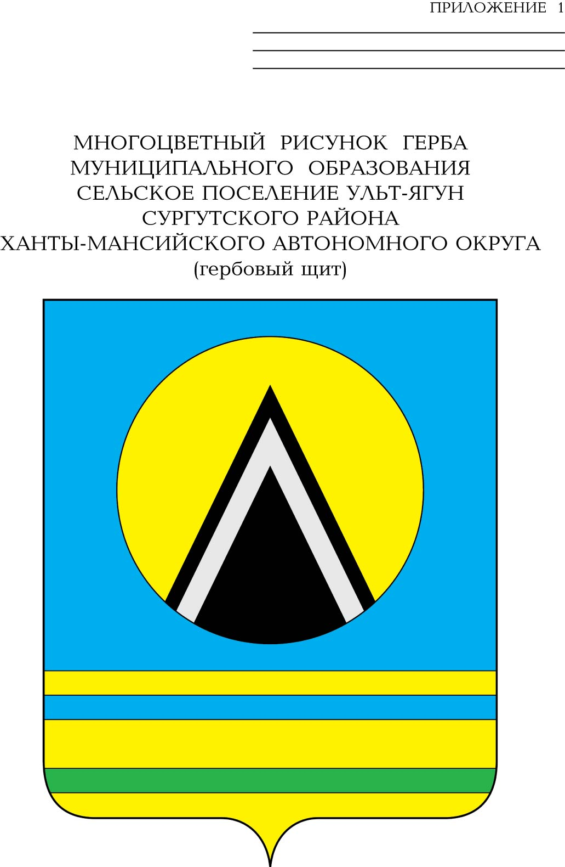
АДМИНИСТРАЦИЯ
СЕЛЬСКОГО ПОСЕЛЕНИЯ УЛЬТ-ЯГУН
Сургутского муниципального района
Ханты-Мансийского автономного округа – Югры
ПОСТАНОВЛЕНИЕ
27 марта 2026 года № 36
п. Ульт-Ягун

О признании утратившем силу
постановления администрации
сельского поселения Ульт-Ягун
от 03.06.2014 № 58

В соответствии с Федеральным законом Российской Федерации от 25.12.2008 года № 273 «О противодействии коррупции», руководствуясь Указом Президента Российской Федерации от 31.12.2025 года № 1009 «Об изменении и признании утратившими силу некоторых актов Президента Российской Федерации» и в целях приведения нормативных правовых актов в соответствие с действующим законодательством:
1. Признать утратившим силу постановление администрации сельского поселения Ульт-Ягун от 03.06.2014 № 58 «Об утверждении порядка размещения и предоставления для опубликования средствам массовой информации сведений о доходах, об имуществе и обязательствах имущественного характера руководителей муниципальных учреждений сельского поселения Ульт-Ягун и членов их семей».
2. Обнародовать настоящее постановление и разместить на официальном сайте муниципального образования сельское поселение Ульт-Ягун.
3. Настоящее постановление вступает в силу после его обнародования и распространяется на правоотношения, возникшие с 01.01.2026 года.
4. Контроль над выполнением постановления оставляю за собой.

Глава сельского поселения Ульт-Ягун М.В. Яковинов

